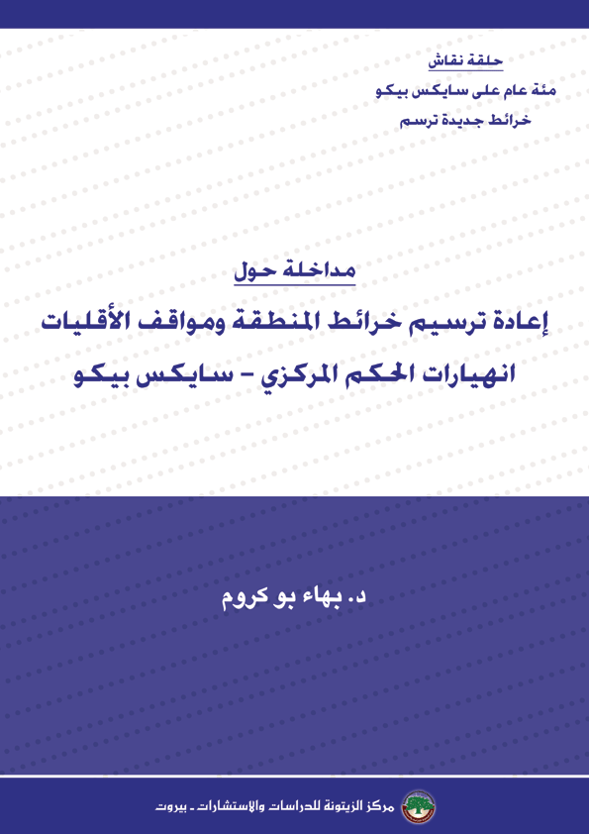
إعادة ترسيم خرائط المنطقة ومواقف الأقليات
انهيارات الحكم المركزي - سايكس بيكو
د. بهاء بوكروم

الحديث عن التجزئة في العالم العربي أو إعادة رسم الخرائط ليس جديداً، وقد برز في مراحل أعقبت سايكس بيكو ووعد بلفور، ونكبة فلسطين ونشوء الدولة الصهيونية، وتنامي الوجود الفلسطيني في الأردن والحديث عن الوطن البديل، ثم حرب لبنان وانهيار المنظومة السوفياتية وتقسيم أوروبا الشرقية، والكلام عن الشرق الأوسط الجديد، واحتلال العراق وغيرها من الوقائع التي شهدتها المنطقة. كما وأن خزائن مراكز الأبحاث والدراسات ومعاهد الاستشراق في الغرب مليئة بالخرائط التي تقسّم المنطقة وفقاً للتوزع الديموجرافي للطوائف والمذاهب والعرقيات. إلا أن كل ذلك لا يعني أننا نقف أمام خريطة جغرافية جديدة للمنطقة بالمعنى الذي يعكس التوزع الديموجرافي. وربما هنا يمكن الحديث عن نظام سياسي وإقليمي جديد للمنطقة يعيد ترتيب وتنظيم العلاقات بين الفئات، وذلك على قاعدة أن سقوط الحكم المركزي لدول كبيرة مثل سورية والعراق أعاد طرح إشكالية النظام السياسي المناسب للمجتمعات التعددية الموجودة. وذلك يمكن أن يتم ضمن الكيانات السياسية القائمة أو في إطار تقسيم جيو-سياسي متوافق عليه على الصعيدين الدولي والإقليمي.
انطلاقاً من ذلك فإن الجديد الذي يستدعي هذا الجدل حول إعادة رسم الخرائط إنما يتعلق أولاً، بصيغة الحل السياسي في سورية. وثانياً، بالأزمة والاستقرار في العراق. وثالثاً، بالموضوع الكردي. ورابعاً، بالتوازن مع إيران. إضافة إلى هذه المنطلقات فهناك مسألتين مطروحتين بصورة متوازية، الأولى هي موضوع الأقليات في المنطقة بشكل عام، والثانية هي مسألة الصراع الشيعي السني.
عندما نتحدث عن التنويعات العرقية والمذهبية ربما يطرأ إلى الأذهان مسألة الأقليات في المشرق العربي وعما إذا كانت هناك فوارق أو مظالم أو توجهات عامة تكرس الواقع المتفاوت لتلك الفئات بما يعكس حكم الأكثرية على الأقلية أو العكس. مع العلم أن ذلك كان يرتبط في جزء منه بالوجود المسيحي، ويتعلق بمبررات الدول الغربية للتدخل في المنطقة تحت عنوان حماية هذه الأقليات والحفاظ على امتيازاتهم في ظلّ عالم إسلامي كبير، والامبراطورية العثمانية التي أخضعت هذه الأمور لاعتبارات التوازن مع الغرب.
طبعاً واقع المنطقة هو واقع مُجزّأ أساساً لأنه قام على ضعف الشعور بالمواطنة وعلى أساس استغلال تاريخي للأنظمة القومية لهذه الفوارق، حيث تمّ استخدامها في لعبة إدارة التناقضات الداخلية في سبيل ضمان مزيد من السلطة والتحكم، أو في ما يطلق عليه "مقتضيات الهيمنة".
فالنظام القومي انطلق نظرياً على أساس أنه علماني، لكنه انحصر لاحقاً في أطر عصبوية وأقلوية بددت هذا الشعور العام وغلبت الطابع الاستبدادي في الأحزاب وفي السلطة على حدّ سواء، وبالتالي ذلك أفضى إلى هشاشة مجتمعية تحولت إلى فوضى لحظة سقوط الحكم المركزي. طبعاً يمكن النظر إلى ذلك من زاوية الأكثريات والأقليات خصوصاً في سورية والعراق الدولتان اللتان تحويان على كل تلك المتناقضات، واللتان قامت الدولة فيهما على مثال فاقع للسلطة المركزية على مدى عقود من الزمن. إنما بالتوازي مع ذلك فقد غلب التوظيف الإقليمي والدولي لهذه المتناقضات إضافة إلى صعود حدة التوجهات المتطرفة، إن كان على المستوى السياسي أو على المستوى العملي، وظهور التنظيمات العابرة للحدود، وبعضها استحوذ على مساحة جغرافية لا بأس بها في سورية والعراق.
أزعم أن خليطاً بهذا التعقيد من الصراعات لا تحلّه خريطة جغرافية جديدة تتوزع بحسب الديموجرافيا، لأن التعايش السلمي بين كيانات ناشئة لا يقوم على أساس تسوية جغرافية تتقاسم الثروات الطبيعية للدولة، بل على أساس توازن إقليمي ودولي يسمح بذلك ويتيح قيام تسوية سياسية كحل لمعضلة تتجاوز الأطر المحلية، وهذا ما لا يزال مفقوداً لحد اليوم. وقد يكون الأسهل لأي باحث عن الاستقرار في المنطقة الارتكاز إلى ما هو قائم لإيجاد حلول سياسية تضمن العيش لكل الفئات في كيان متفاهم عليه، وفي انكفاء القوى الإقليمية الطامحة للسيطرة والهيمنة على مقدرات دول المنطقة.
هذا إذا أدركنا بأن الإذعان إلى تقسيمات جغرافية تقوم على الأساس الطائفي والمذهبي كحل للأزمات السياسية القائمة في المنطقة، هو بمثابة تجذير للصراعات العقائدية القائمة وتأسيس لعقود قادمة من الصراع الدموي، خصوصاً وأن كل العقائد المتصارعة هي عقائد لا تقف على حدود الكيانات السياسية، أو بالأحرى هي عقائد عابرة للحدود وطامحة إلى ما هو أبعد من ذلك.
من هنا ربما تنشأ معضلتين؛ تتعلق الأولى بالارتباط القائم بين الطائفة العلوية في سورية ونظام الأسد المرفوض من قبل الأكثرية، وهذا الأمر يسحب نفسه على باقي الأقليات بصورة متفاوتة، وتتعلق الثانية بالسنة في العراق الذين يعدّون أنفسهم خارج النظام السياسي الذي تتواطئ عليه وتتقاسمه مصالح الولايات المتحدة وإيران.
كلا المسألتين ترتبطان بالتوازنات الإقليمية والدولية وحلهما يرتبط بصيغة حكم مُثلى تنجح في إعادة اللحمة والتعايش والاندماج في إطار سياسي مقبول من الجميع. وهذا الأمر إذا أمكن التوصل إليه فذلك حتماً لن يكون عبر سلطة مركزية شبيهة بالتي كانت قائمة سابقاً، إنما عبر سلطة لا مركزية تحترم التنوعات والتعددية، يمكن التوصل إليها في ظلّ الخرائط والتقسيمات الموجودة.
التحدي الإيراني يفرض نفسه على المسألتين ويمكن التطرق إليه في صلب هذه المعادلة من خلال نظرية المركز والأطراف. وإيران تتشارك مع تركيا والمملكة العربية السعودية رفض التعديل بالإطار السياسي الكردي القائم كإعطاء دولة للأكراد، ما يمكن أن يؤدي إلى تغيير كل الخرائط وتمدد هذا التغيير ليطال إيران وتركيا.
إضافة إلى أن ما يسمى الصراع السني الشيعي الذي يعكس شيء من صعود دور إيران بعد الثورة، من الصعب أن يؤول إلى رسم حدود جديدة في العالم العربي لأن ذلك يفتح الباب أمام تقسيم للعالم الإسلامي يبدأ من باكستان ولا ينتهي هنا. مع العلم أن الصراع داخل المعادلة الإسلامية يمكن السيطرة عليه، وأن الفئات الإسلامية على اختلافها بإمكانها التعايش بشكل طبيعي في حال تسوية سياسية بين إيران والعرب.
نموذج لبنان وخروجه من تقسيم فعلي امتد لنحو 15 عاماً يبرهن على أن المسيحيين في المنطقة ليس لديهم مشروع مستقل، وهذا يبدد جزء من مشروع التجزئة أو إعادة رسم الخرائط. ومشروع استغلال "إسرائيل" لعوامل التفرقة الداخلية سقط بفعل فشل مشروعها السياسي في المنطقة وانكفائها إلى الداخل. وبالتالي فإن احتمال إقامة ما كان يسمى بـ"الدولة الدرزية" لم يعد وارداً.
كل هذا لا ينفي بأن الهواجس الناشئة عند "الأقليات" تدفع إلى الذهاب باتجاهات متفاوتة لكنها لا تشكل لوحدها عاملاً حاسماً في الخيارات. أي أن البحث عن تبديد الهواجس والمخاوف يؤدي بطبيعة الحال إلى المطالبة بضمانات وامتيازات في النظام السياسي الواحد، أو في البحث عن الأمان في كيان مستقل. وهذا الأمر شروطه لا تتوقف على الرغبة والقدرة المتوفرة لدى الفئات، بقدر ما تستدعي البحث عن عوامل الثروة الطبيعية والاقتصادية والحماية الأمنية والثقافية المستدامة للكيانات.
تجربة التقسيم في أوروبا الشرقية لا يمكن استنساخها في الشرق الأوسط بالرغم من أنها ربما تشكل نموذجاً لاستقرار القوميات هناك. فقد توجهت شعوب تلك الدول من نموذج أعقب الحروب العالمية والحرب الباردة إلى النموذج الإقليمي المستقر على الصعيدين الاقتصادي والثقافي، أي نموذج الاتحاد الأوروبي، وكل ذلك في ظلّ المظلة التي أمنها النظام الدولي. واستطراداً، فإن المشكلة اليوم في أوكرانيا تتعلق بهذا الأمر، إذ عندما أرادت أوكرانيا حسم هذا التوجه، كانت روسيا قد استعادت حضورها في النظام الدولي بما لا يسمح بذلك.
بما يتعلق باتفاقية سايكس بيكو فقد عكست تفاهماً إمبريالياً قام على أساس تقاسم أراضي الإمبراطورية العثمانية المنكفئة أو المهزومة، ومهّد لانتداب الدول المنتصرة على الشرق الأوسط.
المفارقة اليوم تكمن في أن الكيانت التي رأيناها مصطنعة لفترة طويلة من الزمن، هي التي نتمسك بها اليوم، لأن البديل عنها لن يجلب الاستقرار ولا يؤمن نموذجاً سليماً لمنطقة مستقرة. أما الصراع والنزاعات التي أعقبت الاحتلال الأمريكي للعراق والتحولات سنة 2011، فهي جزء من مسار لا بدّ من العبور به من أجل صياغة نظام سياسي يستجيب لرغبات الشعوب العربية وتوقها للديموقراطية والحرية واحترام التعددية.

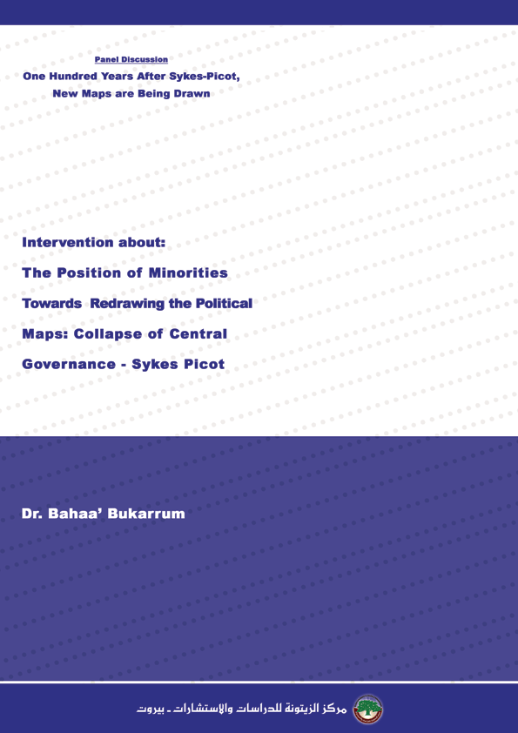

قدمت هذه المداخلة في حلقة نقاش "مئة عام على سايكس بيكو: خرائط جديدة ترسم"، الذي أقامه مركز الزيتونة للدراسات والاستشارات، في بيروت، في 26/5/2016.
عضو مجلس القيادة في الحزب التقدمي الاشتراكي.

